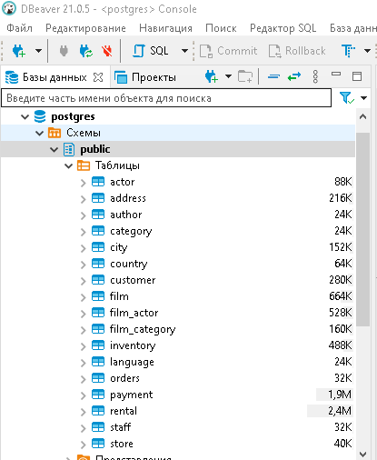
Задание 1.

Задание 2.

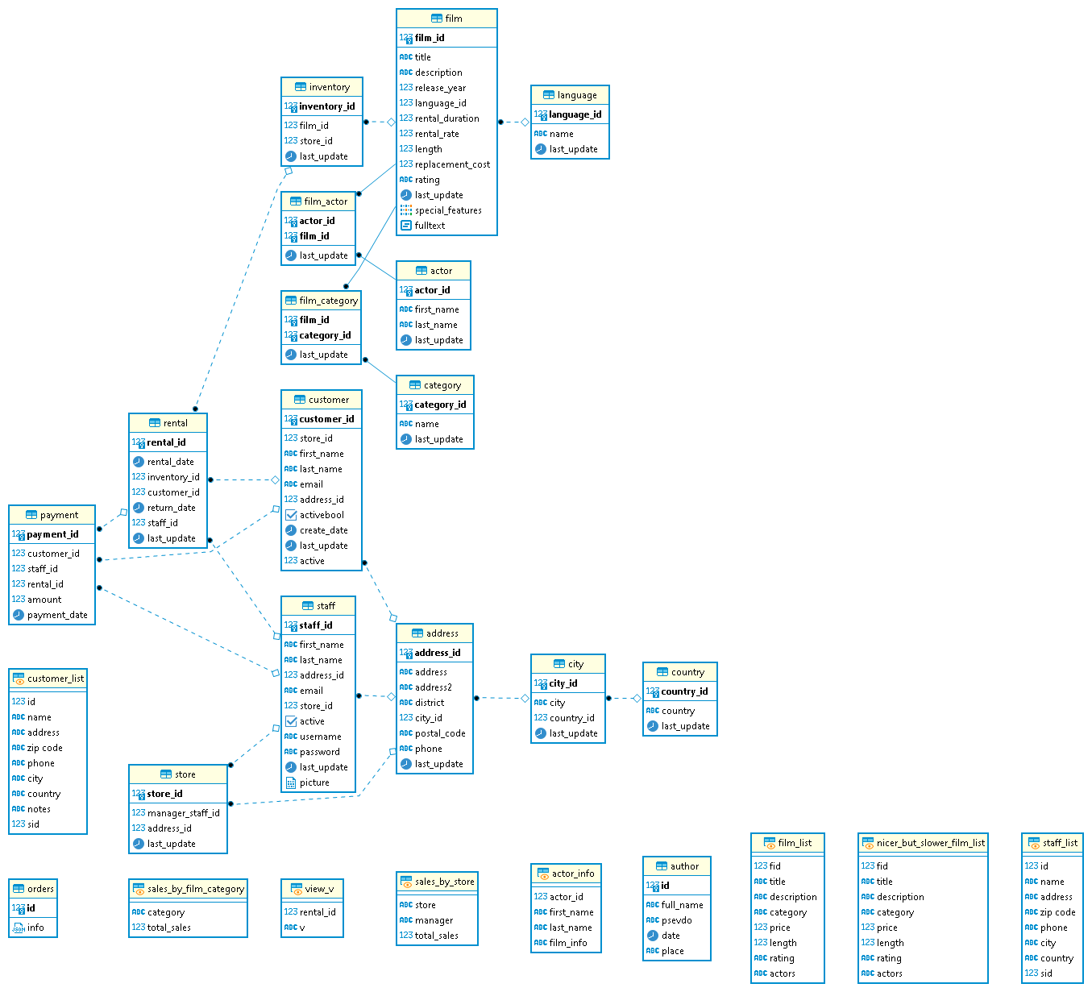
Задание 3.

Название таблицы | Поле таблицы, которое является первичным ключом
actor | actor_id
address | address_id
author | id
category | category_id
city | city_id
country | country_id
customer | customer_id
film | film_id
film_actor | actor_id, film_id
film_category | film_id, category_id
inventory | inventory_id
language | language_id
orders | id
payment | payment_id
rental | rental_id
staff | staff_id
store | store_id

Задание 4.

